Temat dnia dzisiejszego: „Sprzątanie świata. Dzień Ziemi”

Cele:
- Zapoznanie dzieci z piosenką „Posprzątajmy świat”
- Rozwijanie poczucia odpowiedzialności za otaczającą przyrodę
- Doskonalenie umiejętności odpowiadania na pytania dotyczące wysłuchanego opowiadania

Propozycje do realizacji tematu:
- Zapoznanie dziecka ze słowami i melodią piosenki „Posprzątajmy świat”.
Posprzątajmy świat, śmieci pozbierajmy,
Niech wokoło będzie czysto, o przyrodę dbajmy.

Dziś wzywam wszystkich mieszkańców Ziemi
Niech nikt się czasem nie zaczerwieni
Bo to nie wstyd o czystość dbać,
Wstyd jest nam brudzić, zaśmiecać nas.

Dookoła spójrz, papier na chodniku
Nie patrz na to obojętnie, zostaw go w śmietniku.

- Wysłuchanie opowiadania „Chora Planetka”. Rozmowa na jego temat.

„Chora Planetka”

Pewna Planetka mała, cały dzień smutną buzię miała.
Jaś się zastanawiał dlaczego? – ale zapomniał, że papierki zamiast do kosza to rzucił pod drzewo.
Kasia również się zastanawiała, dlaczego Planetka chodzi zapłakana.
Jednak i ona zapomniała, jak z samego rana listki z drzewa obrywała i gałązki łamała.
Pan Janek też długo rozmyślał nad smutną Planetki buzią,
ale i on zapomniał o tym, że wczoraj z wieczora zamiast śmieci do kosza do pieca wrzucił,
a dym czarny z komina buchał i powietrze dookoła zatruwał.
Pani Aniela również była zatroskana, dlaczego Planetkę głowa bolała od rana,
ale i ona zapomniała, że śmieci nie posegregowała tylko do jednego worka wszystko wsypała.
Planetka dalej smutna chodziła, a gdzie nie spojrzała tam śmieci widziała.
I małą Halinkę, co światło w pokoju miała włączone, a przecież słoneczko świeciło na dworze.

I Józia co wodę miał źle zakręconą już od rana, bo woda z kranu ciągle kap, kap kapała.
Planetka tak się rozchorowała, że do szpitala pojechała.
Pytacie dlaczego? Bo nikt o środowisko nie zadbał mój drogi kolego.
Dlatego Planetka smutną buzię miała i się poważnie rozchorowała.
Pamiętajcie zatem dzieci kochane, aby Planetka uśmiechnięta i zdrowa była,
Dbajmy o środowisko, tak by nasza Ziemia zawsze czysta była!

 |  | 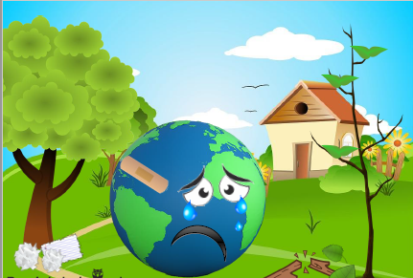
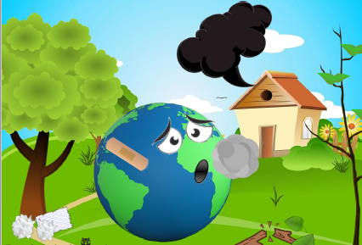 | 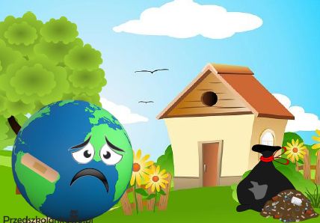 | 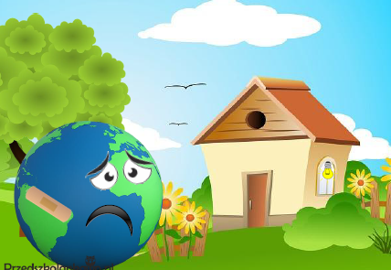

- „Wielkie sprzątanie” – zabawa ruchowa. Dziecko chodzi w rytm muzyki po dywanie (można wykorzystać poznaną piosenkę), na którym są porozrzucane gazety, kartki. Na przerwę w muzyce dziecko podnosi kartkę, zgniata ją w kulkę i wrzuca do przygotowanego przez rodzica kosza.
- Dla chętnych – kolorowanka.

